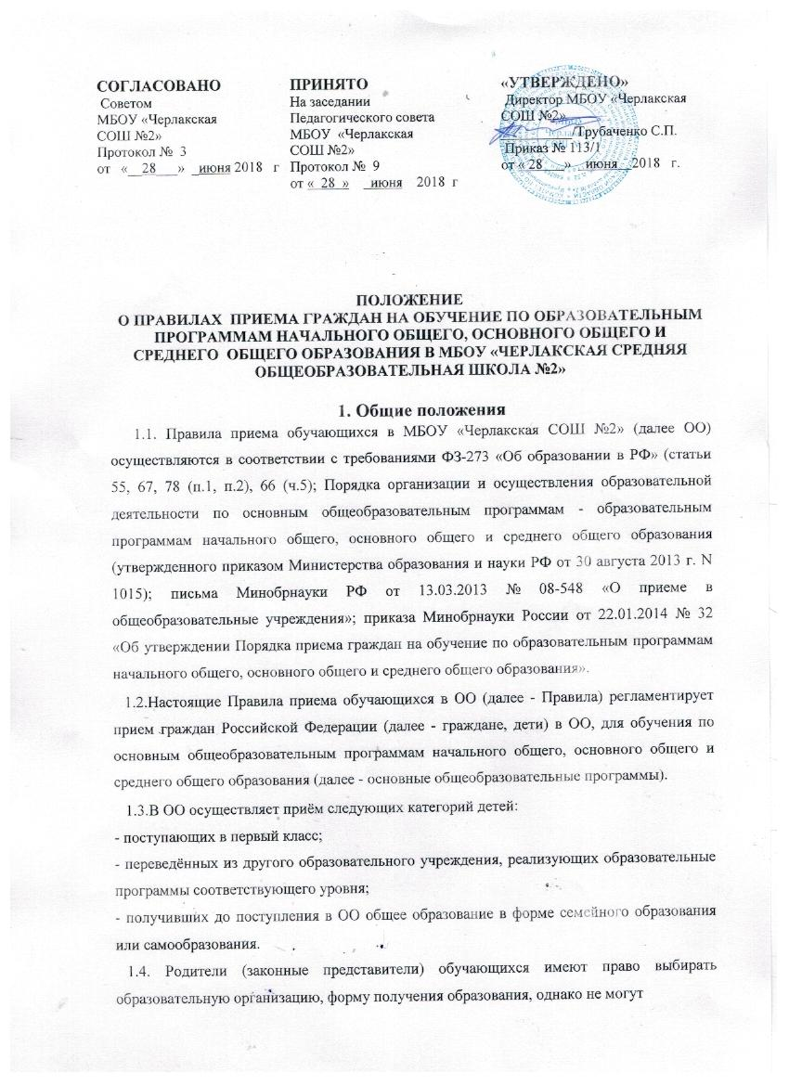
настаивать на реализации каких-либо образовательных программ, услуг, формполучения образования, не включённых в устав ОО.
1.5.Получение начального общего образования в образовательных организациях начинается по достижении детьми возраста шести лет и шести месяцев при отсутствии противопоказаний по состоянию здоровья, но не позже достижения ими возраста восьми лет. По заявлению родителей (законных представителей) детей учредитель образовательной организации вправе разрешить прием детей в образовательную организацию на обучение по образовательным программам начального общего образования в более раннем возрасте.
1.6. Правила приема на обучение по основным общеобразовательным программам должны обеспечивать прием всех граждан, которые имеют право на получение общего образования соответствующего уровня, если иное не предусмотрено настоящим Федеральным законом.
2. Прием иностранных граждан и лиц без гражданства, в том числе соотечественников за рубежом в ОО для обучения по общеобразовательным программам за счет бюджетных ассигнований федерального бюджета, бюджетов субъектов Российской Федерации и местных бюджетов осуществляется в соответствии с международными договорами Российской Федерации, Федеральным законом от 29 декабря 2012 г. N 273-ФЗ "Об образовании в Российской Федерации", Федеральным Законом от 18.07.2006 №109-ФЗ «О миграционном учете иностранных граждан и лиц без гражданства в Российской Федерации» и «Порядком приема граждан в общеобразовательные учреждения».
3. Правила приема граждан в ОО для обучения по основным общеобразовательным программам обеспечивают прием в ОО граждан, которые проживают на территории муниципального района, закрепленной соответствующими органами местного самоуправления за ОО (далее - закрепленная территория), и имеющих право на получение общего образования (далее - закрепленные лица).
Для закрепленных лиц, не достигших четырнадцати лет или находящихся под опекой, местом жительства признается место жительства их законных представителей - родителей, усыновителей или опекунов (пункт 2 статьи 20 Гражданского кодекса Российской Федерации.При раздельном проживании родителей место жительства закрепленных лиц устанавливается соглашением родителей, при отсутствии соглашения спор между родителями разрешается судом (пункт 3 статьи 65 Семейного кодекса Российской Федерации.Регистрация по месту жительства закрепленных лиц, не достигших четырнадцати лет и проживающих вместе с родителями (усыновителями, опекунами), осуществляется с выдачей свидетельства о регистрации по месту жительства (пункт 28 Правил регистрации и снятия граждан Российской Федерации с регистрационного учета по месту пребывания и по месту жительства в пределах Российской Федерации.Регистрация по месту жительства (пребывания) закрепленных лиц, не достигших 14 лет, осуществляется с выдачей свидетельства о регистрации по месту жительства (свидетельства по месту пребывания), что соответствует пунктам 28 и 29 Порядка регистрации и снятия граждан Российской Федерации с регистрационного учета по месту пребывания и по месту жительства в пределах Российской Федерации, утвержденных постановлением Правительства Российской Федерации от 17 июля 1995 г. N 713 (в редакции постановления Правительства Российской Федерации от 28 марта 2008 г. N 220).
Вместе с тем, до принятия постановления Правительства Российской Федерации от 28 марта 2008 г. N 220 регистрация указанных лиц осуществлялась на основании документов, удостоверяющих личность родителей (усыновителей), или документов, подтверждающих установление опеки, и свидетельства о рождении этих несовершеннолетних путем внесения сведений о них в домовые (поквартирные) книги или алфавитные карточки родителей (усыновителей, опекунов), или на основании документов, удостоверяющих личность находящихся вместе с ними родителей (усыновителей, опекунов) или близких родственников, а также свидетельства о рождении указанных несовершеннолетних. Выдача свидетельства о регистрации гражданам, не достигшим 14-летнего возраста, до указанного периода не предусматривалась.
Таким образом, отсутствие у несовершеннолетних граждан свидетельства о регистрации по месту жительства не означает отсутствие у них регистрации по месту жительства. Информацией о детях, не достигших 14-летнего возраста, располагают должностные лица, ответственные за регистрацию, перечень которых утвержден постановлением Правительства Российской Федерации от 17 июля 1995 г. N 713, а именно:
- должностные лица, осуществляющие в соответствии с жилищным законодательством Российской Федерации контроль за использованием и сохранностью жилищного фонда Российской Федерации, жилищного фонда субъектов Российской Федерации, муниципального жилищного фонда, ответственные за регистрацию в жилых помещениях государственного и муниципального жилищного фонда;
- собственники, самостоятельно осуществляющие управление своими помещениями, или уполномоченные лица товарищества собственников жилья либо управляющей организации, ответственные за регистрацию в жилых помещениях частного жилищного фонда;
- уполномоченные лица органов управления жилищными и жилищно-строительными кооперативами, ответственные за регистрацию в жилых помещениях, находящихся в домах жилищных и жилищно-строительных кооперативов.
Отказ в приеме детей в ОО в случае отсутствия у него свидетельства о регистрации по месту жительства является необоснованным. Вместе с тем, родителям (законным представителям) необходимо для зачисления ребенка в школу до 31 июня включительно представить документ, подтверждающий его проживание на закрепленной за ОО территории.
Кроме того, в соответствии с пунктом 14 Порядка приема для детей, не зарегистрированных на закрепленной территории, прием заявлений в первый класс начинается с 1 июля текущего года до момента заполнения свободных мест, но не позднее 5 сентября текущего года.
4. В приеме в ОО может быть отказано только по причине отсутствия в ней свободных мест, за исключением случаев, предусмотренных частями 5 и 6 статьи 67 и статьей 88 Федерального закона от 29 декабря 2012 г. N 273-ФЗ "Об образовании в Российской Федерации". Свободными являются места в классах, имеющих наполняемость менее 25 обучающихся.
В случае отсутствия мест в ОО родители (законные представители) ребенка для решения вопроса о его устройстве в другую общеобразовательную организацию обращаются непосредственно в орган исполнительной власти субъекта Российской Федерации, осуществляющий государственное управление в сфере образования, или орган местного самоуправления, осуществляющий управление в сфере образования Черлакского района (Часть 4 статьи 67 Федерального закона от 29 декабря 2012 г. N 273-ФЗ "Обобразовании в Российской Федерации".
5. Прием на обучение в ОО по основным общеобразовательным программам за счет средств бюджетных ассигнований федерального бюджета, бюджетов субъектов Российской Федерации и местных бюджетов проводится на общедоступной основе, если иное не предусмотрено Федеральным законом от 29 декабря 2012 г. N 273-ФЗ "Об образовании в Российской Федерации".
6. ОО обязана ознакомить поступающего и (или) его родителей (законных представителей) со своим уставом, с лицензией на осуществление образовательной деятельности, со свидетельством о государственной аккредитации, с образовательными программами и другими документами, регламентирующими организацию и осуществление образовательной деятельности, права и обязанности обучающихся (.Часть 2 статьи 55 Федерального закона от 29 декабря 2012 г. N 273-ФЗ "Об образовании в Российской Федерации".
ОО размещает распорядительный акт органа местного самоуправления муниципального района о закреплении образовательной организации за конкретными территориями муниципального района, издаваемый не позднее 1 февраля текущего года (далее - распорядительный акт о закрепленной территории). ОО размещает копии указанных документов на информационном стенде и в сети Интернет на официальном сайте учреждения (статья 55, пункт 2 ФЗ-273).
7. ОО с целью проведения организованного приема граждан в первый класс размещает на информационном стенде, на официальном сайте в сети "Интернет", в средствах массовой информации (в том числе электронных) информацию о: количестве мест в первых классах не позднее 10 календарных дней с момента издания распорядительного акта о закрепленной территории; о наличии свободных мест для приема детей, не проживающих на закрепленной территории, не позднее 1 июля.
8. Прием граждан в ОО осуществляется по личному заявлению родителя (законного представителя) ребенка при предъявлении оригинала документа, удостоверяющего личность родителя (законного представителя), либо оригинала документа, удостоверяющего личность иностранного гражданина и лица без гражданства в Российской Федерации в соответствии со статьей 10 Федерального закона от 25 июля 2002 г. N 115-ФЗ "О правовом положении иностранных граждан в Российской Федерации" (Собрание законодательства РоссийскойФедерации, 2002, N 30, ст. 3032).
В заявлении родителями (законными представителями) ребенка указываются следующие сведения:
а) фамилия, имя, отчество (последнее - при наличии) ребенка;
б) дата и место рождения ребенка;
в) фамилия, имя, отчество (последнее - при наличии) родителей (законных представителей) ребенка;
г) адрес места жительства ребенка, его родителей (законных представителей);
д) контактные телефоны родителей (законных представителей) ребенка.
Примерная форма заявления размещается ОО на информационном стенде и на официальном сайте ОО в сети "Интернет".
Для приема в ОО:
- родители (законные представители) детей, проживающих на закрепленной территории, для зачисления ребенка в первый класс дополнительно предъявляют оригинал свидетельства о рождении ребенка или документ, подтверждающий родство заявителя;
- свидетельство о регистрации ребенка по месту жительства или по месту пребывания на закрепленной территории или документ, содержащий сведения о регистрации ребенка по месту жительства или по месту пребывания на закрепленной территории;
- родители (законные представители) детей, не проживающих на закрепленной территории, дополнительно предъявляют свидетельство о рождении ребенка;
- копию страхового медицинского полиса;
- копия паспорта (1,2 страницы) одного из родителей (законных представителей);
- копию удостоверения многодетной семьи с указанием номера удостоверения (если есть статус многодетной семьи).
Родители (законные представители) детей, являющихся иностранными гражданами или лицами без гражданства, дополнительно предъявляют документ, подтверждающий родство или законность представления прав ребенка, и документ, который подтверждает право заявителя – иностранного гражданина на пребывание в России.
Иностранные граждане и лица без гражданства все документы представляют на русском языке или вместе с заверенным в установленном порядке переводом на русский язык.
Копии предъявляемых при приеме документов хранятся в ОО на время обучения ребенка.
9. Родители (законные представители) детей имеют право по своему усмотрению представлять другие документы, в том числе медицинское заключение о состоянии здоровья ребенка.
10. При приеме в ОО для получения среднего общего образования представляется аттестат об основном общем образовании установленного образца.
11. Требование предоставления других документов в качестве основания для приема детей в ОО не допускается.
12. Факт ознакомления родителей (законных представителей) ребенка с лицензией на осуществление образовательной деятельности, свидетельством о государственной аккредитации ОО, уставом ОО фиксируется в заявлении о приеме и заверяется личной подписью родителей (законных представителей) ребенка.
Подписью родителей (законных представителей) ребенка фиксируется также согласие на обработку их персональных данных и персональных данных ребенка в порядке, установленном законодательством Российской Федерации (Часть 1 статьи 6 Федерального закона от 27 июля 2006 г. N 152-ФЗ "О персональных данных".
13. Прием заявлений в первый класс ОО для граждан, проживающих на закрепленной территории, начинается не позднее 1 февраля и завершается не позднее 30 июня текущего года. Зачисление в ОО оформляется приказом директора ОО в течение 7 рабочих дней после приема документов. Для детей, не проживающих на закрепленной территории, прием заявлений в первый класс начинается с 1 июля текущего года до момента заполнения свободных мест, но не позднее 5 сентября текущего года. В случае окончания приема в первый класс всех детей, проживающих на закрепленной территории ранее 1 июля, ОО начинает осуществлять прием детей, не проживающих на закрепленной территории, ранее 1 июля.
14. Для удобства родителей (законных представителей) детей ОО устанавливает график приема документов в зависимости от адреса регистрации по месту жительства (пребывания).
15. При приеме на свободные места детей, не проживающих на закрепленной территории, преимущественным правом обладают дети граждан, имеющих право на первоочередное предоставление места в ОО в соответствии с законодательством Российской Федерации и нормативными правовыми актами Омской области.
16. Дети с ограниченными возможностями здоровья принимаются на обучение по адаптированной основной общеобразовательной программе только с согласия их родителей (законных представителей) и на основании рекомендаций психолого-медико-педагогической комиссии (Часть 3 статьи 55 Федерального закона от 29 декабря 2012 г. (N 273-ФЗ "Об образовании в Российской Федерации".
17. Документы, представленные родителями (законными представителями) детей, регистрируются в журнале приема заявлений. После регистрации заявления родителям (законным представителям) детей выдается расписка в получении документов, содержащая информацию о регистрационном номере заявления о приеме ребенка в ОО, о перечне представленных документов. Расписка заверяется подписью должностного лица ОО, ответственного за прием документов, и печатью ОО.
18. Приказы директора ОО о приеме детей на обучение размещаются на информационном стенде ОО в день их издания.
19. На каждого ребенка, зачисленного в ОО, заводится личное дело, в котором хранятся все сданные документы.
20. При приеме в первый класс в течение учебного года или во второй и последующий классы родители (законные представители) обучающегося дополнительно представляют личное дело обучающегося, выданное учреждением, в котором он обучался ранее.
21. При зачислении обучающегося в тот или иной класс необходимо установить, что он имеет начальное общее образование, основное общее образование, среднее общее образование на основании справки об обучении или периоде обучения, выданной образовательной организацией, из которой прибыл обучающийся (статья 60, пункт 12 ФЗ-273). Обучающиеся, не освоившие основной образовательной программы начального общего и (или) основного общего образования, не допускаются к обучению на следующих уровнях общего образования. Требование обязательности среднего общего образования применительно к конкретному обучающемуся сохраняет силу до достижения им возраста восемнадцати лет, если соответствующее образование не было получено обучающимся ранее (статья 66, пункт 5 ФЗ-273).

